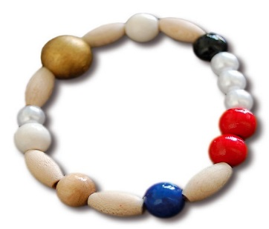
RIPPIKOULU 2026
OSALLISTUJAN TIEDOT
Nimi (kokonaan, alleviivaa kutsumanimi): _______________________________________________________
Katuosoite: ___________________________________________________________
Postinumero ja -toimipaikka: _____________________________________________
Puhelinnumero ja sähköpostiosoite: _______________________________________________________
Syntymäaika: _________________________________________________________
KUULUN:
Ilomantsin ev.lut.  Muu ev.lut., mikä:____________________
Muu kirkko/uskontokunta:__________________ Väestörekisteri
Minut on kastettu
ILMOITTAUDUN ILOMANTSIN EV.LUT SRK:N RIPPIKOULUUN
KÄYN (RIPPIKOULUN MUUALLA) ___________________________JÄRJESTÄMÄN RIPPIKOULUN.
HUOLTAJAN/HUOLTAJIEN YHTEYSTIEDOT
Nimi/nimet: _____________________________________________________________
Puhelinnumero/-numerot: __________________________________________________
Sähköpostiosoite/-osoitteet: _____________________________________________________________
Osoite (ellei sama kuin rippikoululaisella): ________________________________________________
Allergiat ja erityisruokavaliot: _________________________________________________________
_____________________________________________________________
Muu erityistieto, mikä ohjaajien on hyvä tietää (oppimisvaikeudet ym.)
_____________________________________________________________
_____________________________________________________________
_____________________________________________________________
Rastita sopiva vaihtoehto:
Huoltajan saa lisätä huoltajien WhatsApp-ryhmään
Huoltajalla ei ole WhatsAppia / huoltaja ei anna lupaa ryhmään lisäämiseen
Nuoren saa lisätä rippikoululaisten WhatsApp-ryhmään
Nuorella ei ole WhatsAppia / nuori ei anna lupaa ryhmään lisäämiseen
ALLEKIRJOITUKSET
________________________________________________________________________
paikka ja aika rippikoululainen huoltaja
PALAUTA HAKEMUS SEURAKUNNAN TYÖNTEKIJÄLLE KOULULLA PE 31.10. TAI KIRKKOHERRANVIRASTOON VIIMEISTÄÄN 31.10. Hakemus on luottamuksellinen ja hävitetään rippikoulun jälkeen.

